DICHIARAZIONE DI STRAORDINARIA MANUTENZIONE
E DI CORRETTA INSTALLAZIONE / IDONEITÀ ALL’IMPIEGO
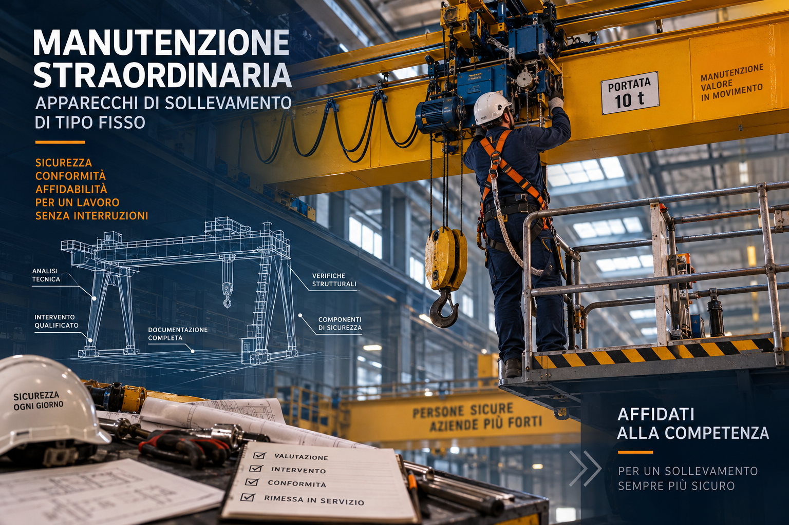
MODELLO EDITABILE | APPENDICE 2 • PUBBLICAZIONE INAIL 2026
La sottoscritta Società esecutrice delle opere di straordinaria manutenzione:
Ragione sociale / Società | _________________________________________________________________

Sede / indirizzo | _________________________________________________________________

P. IVA / recapiti | _________________________________________________________________

DICHIARA SOTTO LA PROPRIA RESPONSABILITÀ
di aver effettuato, a regola d’arte, sul seguente apparecchio di sollevamento:
Denominazione | _________________________________________________________________

Costruttore | _________________________________________________________________

Modello / Tipo | _________________________________________________________________

Anno di costruzione | _________________________________________________________________

Matricola ENPI / ISPESL / INAIL | _________________________________________________________________

Numero di fabbrica / di serie | _________________________________________________________________

Luogo di installazione | _________________________________________________________________

INTERVENTI DI STRAORDINARIA MANUTENZIONE ESEGUITI
☐ Variazioni dimensionali | ☐ Installazione di masse addizionali
☐ Variazione dei parametri funzionali | ☐ Variazioni di geometria e/o di massa e/o delle reazioni
☐ Installazione di componenti di sicurezza | ☐ Sostituzione di componenti di sicurezza
☐ Interventi sull’impianto elettrico | ☐ Installazione di bozzelli con rotazione elettrica
☐ Installazione di ripari | ☐ Installazione di passerelle, ballatoi, scale e accessi
☐ Anticaduta per interventi di emergenza sull’apparecchio di sollevamento | ☐ Modifica/sostituzione di sistemi di comando e controllo/equipaggiamento elettrico
☐ Sostituzione del sistema di azionamento (o parte di esso) con altri equivalenti | ☐ Sostituzione del sistema di azionamento (o parte di esso) con altri differenti
☐ Installazione di sistemi di alimentazione di accessori di sollevamento e relativi comandi | ☐ Installazione di bozzelli con bloccaggio della rotazione di ganci
☐ Altro (specificare): ___________________________________

ESCRIZIONE DELL’INTERVENTO REALIZZATO
Riportare una descrizione sintetica dell’intervento realizzato:
__________________________________________________________________________________________________
__________________________________________________________________________________________________
__________________________________________________________________________________________________
__________________________________________________________________________________________________
__________________________________________________________________________________________________
__________________________________________________________________________________________________
__________________________________________________________________________________________________
INOLTRE, A SEGUITO DELLE CITATE OPERE DI STRAORDINARIA MANUTENZIONE, DICHIARA CHE:
1. Le attività condotte sono previste ovvero compatibili con quanto descritto in:
• Istruzioni, revisione / nome file: ____________________________________________________________________
• Relazione tecnica allegata, anche con riferimento all’estratto della valutazione del rischio condotta secondo la UNI EN ISO 12100, relativamente ai rischi che avrebbero potuto subire modifiche in conseguenza dell’intervento.
2. Ha effettuato a regola d’arte:
• L’intervento / gli interventi indicati sopra.
• I seguenti test e prove, sulla base di quanto previsto nella relazione tecnica relativa all’intervento, con esito positivo (riportare dettagliato elenco di quanto realizzato):
__________________________________________________________________________________________________
__________________________________________________________________________________________________
__________________________________________________________________________________________________
__________________________________________________________________________________________________
__________________________________________________________________________________________________
DOCUMENTAZIONE ALLEGATA ALLA PRESENTE DICHIARAZIONE
☐ Relazione tecnica
☐ Schemi elettrici funzionali (ove previsti)
☐ Revisione delle istruzioni (ove prevista)
☐ Rapporto di verifica e/o collaudo
Data e luogo: __________________________________________________________________________________
Firma del dichiarante / legale rappresentante: ______________________________________________________
Timbro della società (facoltativo): ___________________________________________________________________
Fonte del modello: INAIL, «Interventi di manutenzione straordinaria su apparecchi di sollevamento di tipo fisso», ottobre 2026, Appendice 2, pp. 41–42. Riproduzione editoriale in formato compilabile; il modello INAIL è indicativo e non vincolante.

